浙江中一检测研究院股份有限公司职业卫生网上公开信息表
单位名称 | 宁波旭升集团技术股份有限公司
单位地址 | 北仑区璎珞河路108号 | 联系人 |  | 曹狄
项目名称 | 宁波旭升集团技术股份有限公司（四厂）职业病危害现状评价
技术服务项目组员名单 | 王文燕、井瑜、纪燕平、刘丽
现场调查时间 | 2022.9.25
现场调查技术人员 | 汪鹏利、纪燕平 | 企业陪同人 | 高德勇
现场调查图像证明 | 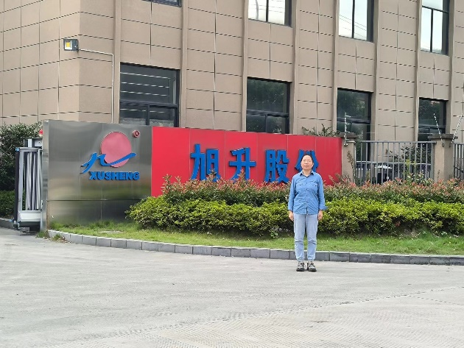
现场采样、检测时间 | 2022.11.2-4
现场采样、检测人员 | 冯建翔、纪燕平、郑刚超、徐磊杰 | 企业陪同人 |  | 高德勇
现场采样、检测图像证明 | 